**Automatisme 5 : équations et inéquations du 1er degré – équation $x²=a$**

liens vidéos : [mathssa.fr/equadeg1](http://www.mathssa.fr/equadeg1) (6mns6s) , [mathssa.fr/resolequa](http://www.mathssa.fr/resolequa) (6mns35s) et [mathssa.fr/resolequa2](http://www.mathssa.fr/resolequa2) (11mns)

**Résolution d’une équation du 1er degré à une inconnue (puissance de $x$ la plus grande c’est $1$)**

Résoudre dans $R$: $3\left(x+4\right)=-\left(x+5\right)+2$

$3\left(x+4\right)=-x-3$

$⇔ 3x+12=-x-3$ On applique la distributivité

$+x +x$

$⇔ 3x+x+12=-3$ On ajoute x à chaque membre

$⇔ 4x+12=-3$

$-12 -12$

$⇔ 4x=-3-12$ On ajoute -12 à chaque membre

$⇔ 4x=-15$

$⇔ x=\frac{-15}{4}$ On divise chaque membre par 4

L’ensemble des solutions de cette équation est S= $\{\frac{-15}{4}\}$

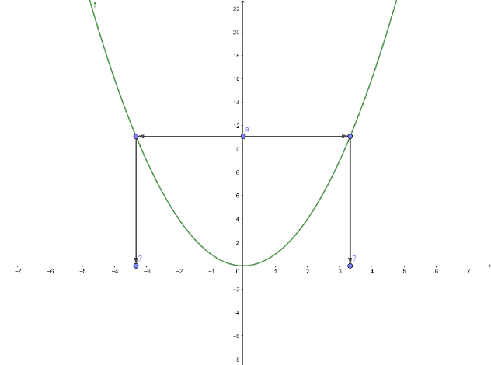

**Résolution d’une équation du second degré du type $x²=a$**

$$a$$

|  |
| --- |
| **Propriété :**Soit $a>0$ L’équation $x^{2}=a$ admet exactement deux solutions : $-\sqrt{a} et \sqrt{a}$ |

**Remarque :**lorsque $a<0$, l’équation $x^{2}=a$ n’admet aucune solution.

$$-\sqrt{a}$$

$$\sqrt{a}$$

**Application 1:** résoudre dans $R$ l’équation $x²=3$. Vidéo : [mathssa.fr/facto5](http://www.mathssa.fr/facto5)

$x^{2}=3$ $⇔x=-\sqrt{3}$ ou $x=\sqrt{3}$

L’ensemble des solutions de cette équation est S= $\{-\sqrt{3}$ $;\sqrt{3}\}$

**Application 2:** résoudre dans $R$ l’équation $x^{2}=-1$.

L’équation $x^{2}=-1$ n’a pas de solutions réelles . L’ensemble des solutions de cette équation est S= $∅$

**Application 3 :** résoudre dans $R$ l’équation ${ \left(x-3\right)}^{2}=9$ Vidéo : [mathssa.fr/facto5](http://www.mathssa.fr/facto5)

${ \left(x-3\right)}^{2}=9$

$⇔x-3=-\sqrt{9}$ ou $x-3=\sqrt{9}$

$⇔x-3=-3$ ou $x-3=3$

$+3 +3 +3 +3$

$⇔x=-3+3=0 ou x=3+3=6$ L’ensemble des solutions de cette équation est S= $\{0;6\}$

Pour s’entrainer : <http://bref.jeduque.net/1uh6cs>

**Résolution d’une inéquation du 1er degré à une inconnue**

**Résoudre dans $R$ l’inéquation $3x≥0$**

3 $x≥0$

$⇔ x≥\frac{0}{3}$ On divise chaque membre par 3

$⇔$ $x≥0$

0 $1$

L’ensemble des solutions de cette inéquation est S=[0 ;+∞[ .

**Résoudre dans $R$ l’inéquation $-2x+7>4x-8.$**

$-2x+7>4x-8$

$-4x -4x$

$⇔ -2x-4x+7>-8$ On ajoute -4x à chaque membre

$⇔ -$ 6 $x+7>-8$

$-7 -7$

$⇔ -$ 6 $x>-8-7$ On ajoute -7 à chaque membre

$⇔$-6 $x>-15$

$⇔ \frac{-6x}{-6}<\frac{15}{-6}$ On divise chaque membre par -6<0

$⇔$ $x<2,5$

0 1

L’ensemble des solutions de cette inéquation est S= $]-∞;2,5[$.